Утверждено:  Руководитель СГПС  ___________/Завьялова С.М.  Протокол № 1 от 08.10. 2025 г. | Согласовано:  Заместитель директора МКУ КИМЦ  ________________/Сацук О.И.  _________________2025 г.

План работы сетевого городского педагогического сообщества учителей
географии на 2025-2026 учебный год

г. Красноярск
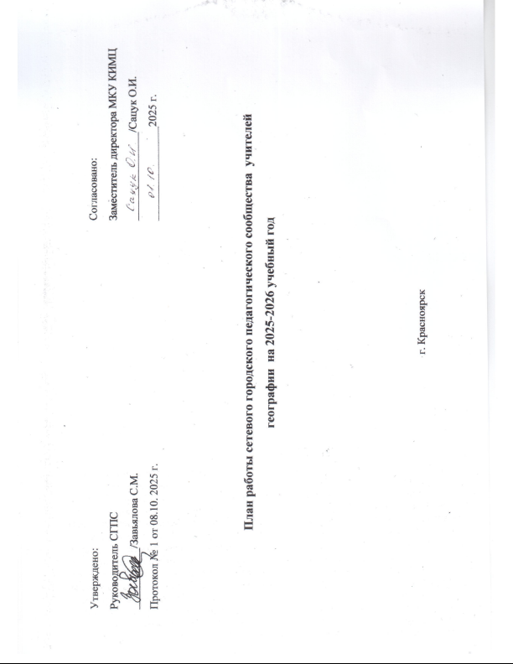
Методическая тема: Развитие профессиональных компетентностей педагогов посредством внедрения педагогических технологий, методик и форм организации учебной деятельности в своей практике, способствующих повышению качества образования.
Цель: Содействие развитию профессиональных компетентностей педагогов через применение педагогических технологий, методик и форм организации учебной деятельности.
Задачи:
- Создать условия для профессионального роста педагогических работников при использовании технологий, методик и способов обучения;
- Расширить возможности проявления инициативы и развития способностей обучающихся через организацию олимпиад, интеллектуальных конкурсов, организации мест предъявления результатов по исследовательской деятельности обучающихся;
- Обеспечить поддержку молодых педагогов в рамках методического объединения посредством наставничества;
- Способствовать освоению и активному использованию ресурсов ФГИС «Моя школа», «Мах».

План-сетка мероприятий на 2025-2026 учебный год
Месяц | Мероприятие | Дата, место проведения | ФИО ответственного
Август | Посещение площадки в рамках августовских педагогических мероприятий  Задача 1: Создать условия для профессионального роста педагогических работников при использовании технологий, методик и способов обучения | 26.08.2025  (согласно программе) | Учителя географии муниципальных общеобразовательных учреждений города Красноярска
Сентябрь | Консультации по организации учебного процесса молодых специалистов, сбор информации  Сбор и анализ планов работы РМО  Участие учителей в творческих и профессиональных конкурсах, семинарах, вебинарах и других мероприятиях разного уровня  Задача 3: Обеспечить поддержку молодых педагогов в рамках методического объединения посредством наставничества | В течение месяца и далее по запросу  В течение 2025-2026 учебного года | Завьялова С.М. руководитель СГПС,  руководители РМО  Завьялова С.М. руководитель СГПС,  Завьялова С.М. руководитель СГПС,  Руководители РМО  Учителя географии
Октябрь | Заседание СГПС № 1 тема: «Планирование работы на 2025-2026 учебный год. Обновленное содержание ФРП СОО по географии: содержательные и методические аспекты»  Участие в международной просветительской акции «Этнографический диктант»  Задача1, 3, 4 | 08.10.2025  Октябрь-ноябрь 2025 | Завьялова С.М. руководитель СГПС  Руководители РМО
Ноябрь | Географический диктант 2025г  Проведение муниципального этапа ВСОШ по географии, проверка работ жюри  Международную конференцию «География и геоэкология на службе инновационного образования».  Задача 1, 2 | Ноябрь, 2025  10.11.2025  13-14.11.2025 | Учителя географии  Завьялова С.М, руководитель СГПС  Руководители РМО  КГПУ им.В.П.Астафьева, факультет ФБГХ
Декабрь | Заседание СГПС № 2 тема: Формирование цифровой грамотности на уроках географии. Как это использовать при подготовке к ОГЭ и ЕГЭ Использование ресурсов ФГИС «Моя школа»  Задача 4: Способствовать освоению и активному использованию ресурсов ФГИС «Моя школа», «Мах». | 10.12.2025 | Завьялова С.М. руководитель СГПС  Руководители РМО
Январь | Повышение качества учебно-воспитательного процесса через внедрение в практику работы современных образовательных технологий (вебинары)  Задача 1: Создать условия для профессионального роста педагогических работников при использовании технологий, методик и способов обучения | Январь 2025г | Учителя географии
Февраль | Открытое городское мероприятие «Географическая карусель»  Обмен опытом по организации работы «Развитие способностей обучающихся через организацию олимпиад, интеллектуальных конкурсов» в рамках открытого городского мероприятия  Задача 1: Создать условия для профессионального роста педагогических работников при использовании технологий, методик и способов обучения  Задача 2: Расширить возможности проявления инициативы и развития способностей обучающихся через организацию олимпиад, интеллектуальных конкурсов, организации мест предъявления результатов по исследовательской деятельности обучающихся | Февраль 2026г  Февраль 2026 | Ильюшенко Т.А.  Руководители РМО  Учителя географии Октябрьского района  Завьялова С.М. руководитель СГПС  Руководители РМО  Учителя географии
Март | Заседание СГПС № 3 тема: «Использование искусственного интеллекта на уроках географии »  Муниципальный этап НПК по предмету  Задача 2: Расширить возможности проявления инициативы и развития способностей обучающихся через организацию олимпиад, интеллектуальных конкурсов, организации мест предъявления результатов по исследовательской деятельности обучающихся  Задача 3: Обеспечить поддержку молодых педагогов в рамках методического объединения посредством наставничества | 11.03.2026  Март 2026 | Завьялова С.М. руководитель СГПС  Завьялова С.М., руководитель СГПС  Руководители РМО
Апрель | Анализ результатов внешних оценочных процедур (ВПР,НИКО)  Задача 1: Создать условия для профессионального роста педагогических работников при использовании технологий, методик и способов обучения | дистанционно | Завьялова С.М. руководитель СГПС  Руководители РМО
Май | Заседание СГПС № 4 тема: «Подведение итогов деятельности и планирование на следующий учебный год»  Задача 1: Создать условия для профессионального роста педагогических работников при использовании технологий, методик и способов обучения | 13.05.2026 | Завьялова С.М. руководитель СГПС  Руководители РМО

